«Зырянская средняя общеобразовательная школа» Зырянского района

Муниципальное бюджетное общеобразовательное учреждение

Конкурс:

**«*75-летие Великой Победы»***

Работы выполнила: Щедрина Эвелина, ученица 2 «А» класса

Руководитель: Т.Ю. Черкашина

2020г.

**Великая Отечественная война**

**1941-1945гг.**

Великая Отечественная война являлась самым крупным вооруженным столкновением в истории человечества. На огромном фронте, простиравшемся от Баренцева до Черного морей, с обеих сторон в различные периоды сражались от 5 до 20 тысяч орудий и минометов, от 7 до 19 тысяч самолетов. Такого огромного размаха боевых действий и концентрации такой большой массы военной техники история войн еще не знала. На борьбу с поработителями встала вся страна. На фронте и в тылу людей всех наций и народностей объединяла одна цель – выстоять и победить.

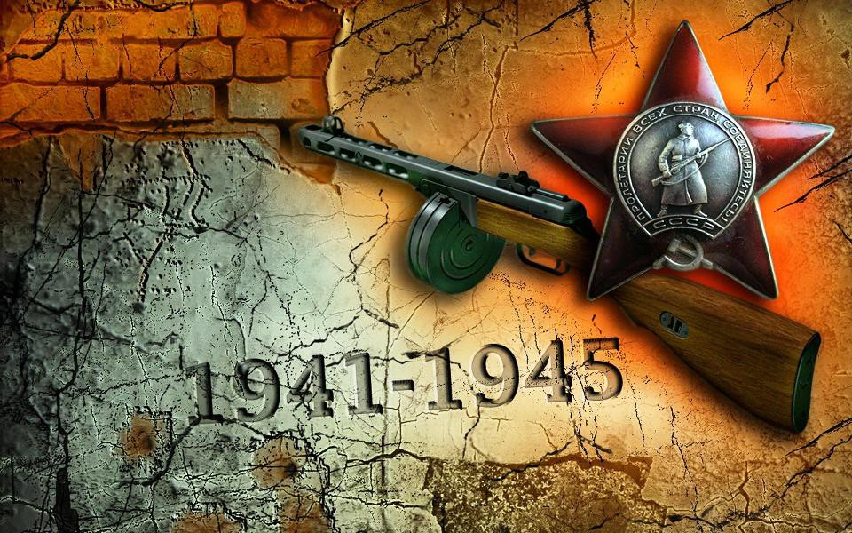

Война, трагедией вошедшая почти в каждую семью, окончилась победой СССР. 8 мая 1945 года был подписан акт о безоговорочной капитуляции Германии. 9 мая было объявлено Праздником Победы.

Меня зовут Щедрина Эвелина. Я живу в селе Богословка, Зырянского района, Томской области. Я- ученица 2 «А» класса Зырянской средней школы.

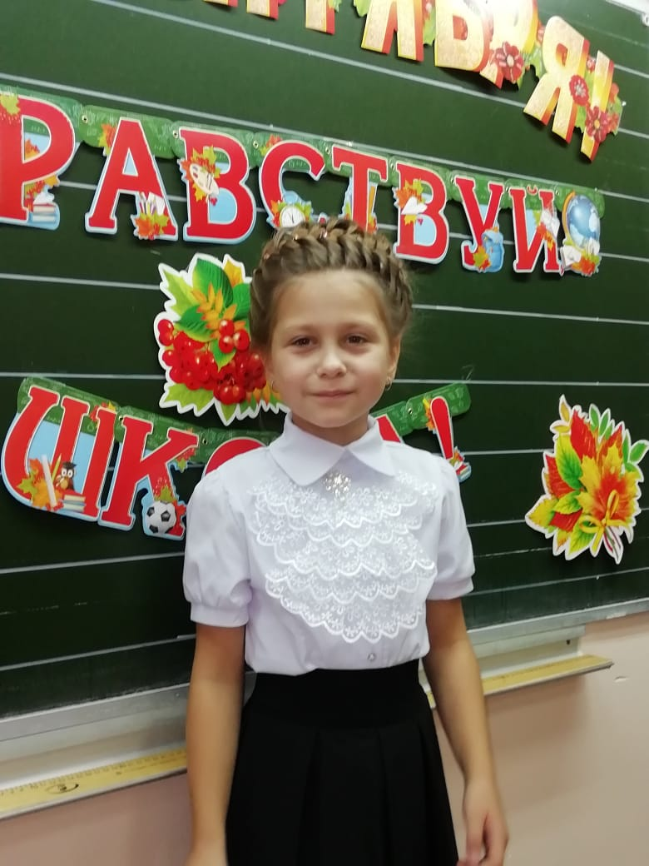

*Щедрина Эвелина*

Недавно, на уроке, учитель рассказывал нам о событиях Великой Отечественной войны, и мне стало интересно узнать о том, какую помощь Родине оказывали мои предки в это время.

Наше село славится таким героем как Дмитриев Григорий Яковлевич.

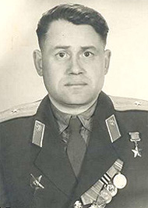

Григорий Дмитриев родился 21 января 1921г. в крестьянской семье. Окончил шесть классов школы, в 1939г. — курсы бухгалтеров, после чего работал бухгалтером в Пышкино -Троицком райпотребсоюзе. В мае 1942 года Дмитриев был призван на службу в Рабоче-крестьянскую Красную Армию. С июля того же года Григорий Яковлевич уже на фронте. Принимал участие в боях на Брянском, Центральном, Белорусском фронтах. Был ранен. Участвовал в боях под Мценском, Курской битве, форсировании Десны, Сожа и Днепра, Речицкой операции. К октябрю 1943 года младший сержант Григорий Дмитриев командовал отделением 696-го отдельного сапёрного батальона 60-й стрелковой дивизии 65-й армии Центрального фронта. Отличился во время битвы за Днепр.

В ночь с 16 на 17 октября 1943г. Дмитриев принял активное участие в переправе через Днепр в районе деревни Бывалки двух стрелковых батальонов. Его действия во многом способствовали успешному захвату плацдарма на западном берегу Днепра.

Указом Президиума Верховного Совета СССР от 30 октября 1943г. за «образцовое выполнение боевых заданий командования на фронте борьбы с немецкими захватчиками и проявленные при этом мужество и героизм» младший сержант Григорий Дмитриев был удостоен высокого звания Героя Советского Союза с вручением ордена Ленина и медали «Золотая Звезда» за номером 2796.

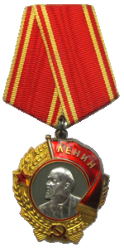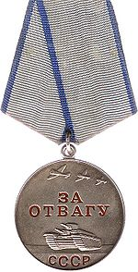

После окончания войны Дмитриев продолжил службу в Советской Армии. Окончил Ленинградское военно-инженерное училище. Служил на различных командных должностях в Дальневосточном, Западно-Сибирском и Одесском военных округах, группе советских войск в Германии. В декабре 1968г. в звании майора Дмитриев был уволен в запас. Проживал в Симферополе, работал в Крымском облисполкоме. Скончался 8 февраля 1995г.

Был также награждён орденами Отечественной войны 1-й степени, Красной Звезды, рядом медалей. В его честь была названа одна из улиц нашего села.

А о том, какой вклад вложили в победу мои родственники, я решила спросить свою бабушку, дочь и внучку тружеников тыла и ветеранов войны, Чернову Галину Мефодьевну.

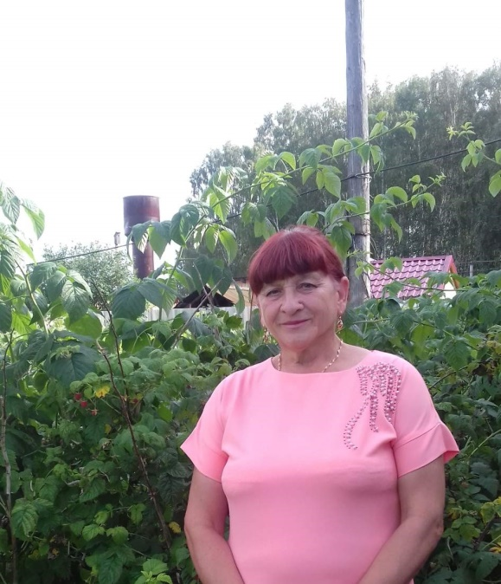

*Чернова (Сливкина) Галина Мефодьевна*

- Бабушка, расскажи о жизни своих родственников в годы Великой Отечественной войны.

- Когда началась война моему отцу Сливкину Мефодию Павловичу (*1930 – 2003гг.*) было 11 лет, а матери Чиковой Екатерине Терентьевне (*1928 – 2013гг.*) – 12 лет.

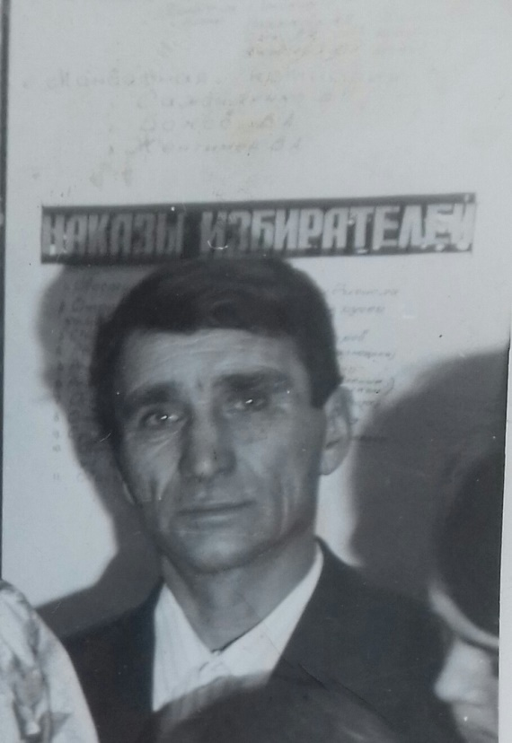

*Сливкин Мефодий Павлович (1930 – 2003гг.)*

*Фото 1980г.*

Всю войну отец трудился в колхозе имени Максима Горького. В силу того, что техники не хватало работа выполнялась на лошадях и быках. Мой отец, как и остальные дети, работал наравне со взрослыми. Летом и осенью он со всеми обрабатывал поля, сажал корнеплоды, косил и убирал сено, заготавливал дрова и возил собранное зерно в пункт назначения, откуда его отправляли на фронт. Жили впроголодь, поэтому кто мог ловил рыбу и выращивал для себя овощи. Основным питанием были травяные супы (из крапивы, лебеды), грибы, ягоды. Так же это все заготавливалось на зиму.   
- А чем он занимался после войны?

- После войны, так как он был уже взрослым, его стали отправлять на плотбище (зоготовку леса). Всю зиму он и другие жил в лесу в больших бараках, которые отапливались железными печами и спал на нарах. Работать приходилось по целым дням в трескучий мороз в снегу по пояс. От таких условий очень много людей заболевало туберкулезом, и их отправляли домой. Весной же, в половодье, он и другие рабочие вязали из леса плоты и сплавляли их по реке для какого-либо строительства.

- Он служил в армии?

- В армию моего отца не взяли, так как во время уборки сена он повредил себе глаз и потому к службе оказался негоден. До самой пенсии он работал в колхозе разнорабочим и был не только тружеником тыла, но и ветераном труда.

- Расскажи про свою маму.

- Когда ей было 10 лет старшая сестра увезла ее к себе в город Кемерово, и до 1948г. она жила там. Сначала она работала нянькой, а в 1941г. ее взяли работать на оборонный завод «Карболит», эвакуированном из Орехово-Зуева. Это предприятие в короткие сроки наладило выпуск продукции для фронта, в частности, корпусов аккумуляторов для разных видов техники, от танков до подводных лодок. За этот труд она была неоднократно награждена памятными подарками, почетными грамотами и медалью «За доблестный труд в Великой Отечественной войне 1941-1945гг.

*Сливкина (Чикова) Екатерина Терентьевна*

*Фото 1950г.*





*Сливкина (Чикова) Екатерина Терентьевна (1928 – 2013гг.)*

*Фото 1950г.*

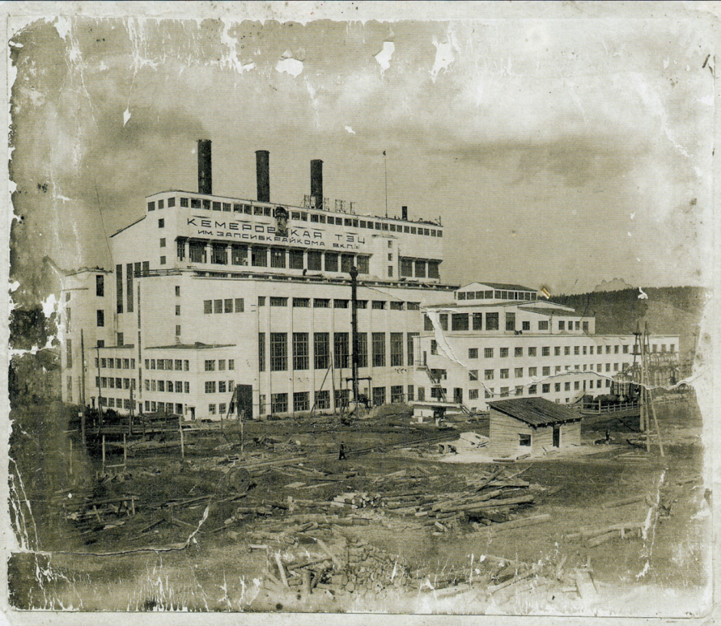

*Оборонный завод «Карболит»*

*Фото 1941г.*

- Что с ней стало после войны?

- С 1946г. она также в Кемерово работала на свинокомплексе свинаркой. А в 1948г. она вернулась в свое родное село, где как отец стала работать на плотбище и на полях. Но в 1951г. она вышла замуж, и ее работа на плотбище прекратилась, так как замужних женщин на заготовку леса не отправляли. Она работала в колхозе. Летом и осенью она и другие занимались заготовкой сена и овощей, вручную убирали лен, копали картошку. Зимой же все женщины, кроме доярок и телятниц, перебирали лен. Много лет она работала поваром на полях, под отрытым небом готовила еду для трактористов, комбайнеров и шоферов. Все необходимые для приготовления продукты она везла с собой из деревни на лошади. Последние 11 лет до пенсии она работала на сливкотделении при молочно-товарной ферме села Богословка колхоза имени XXII съезда КПСС.

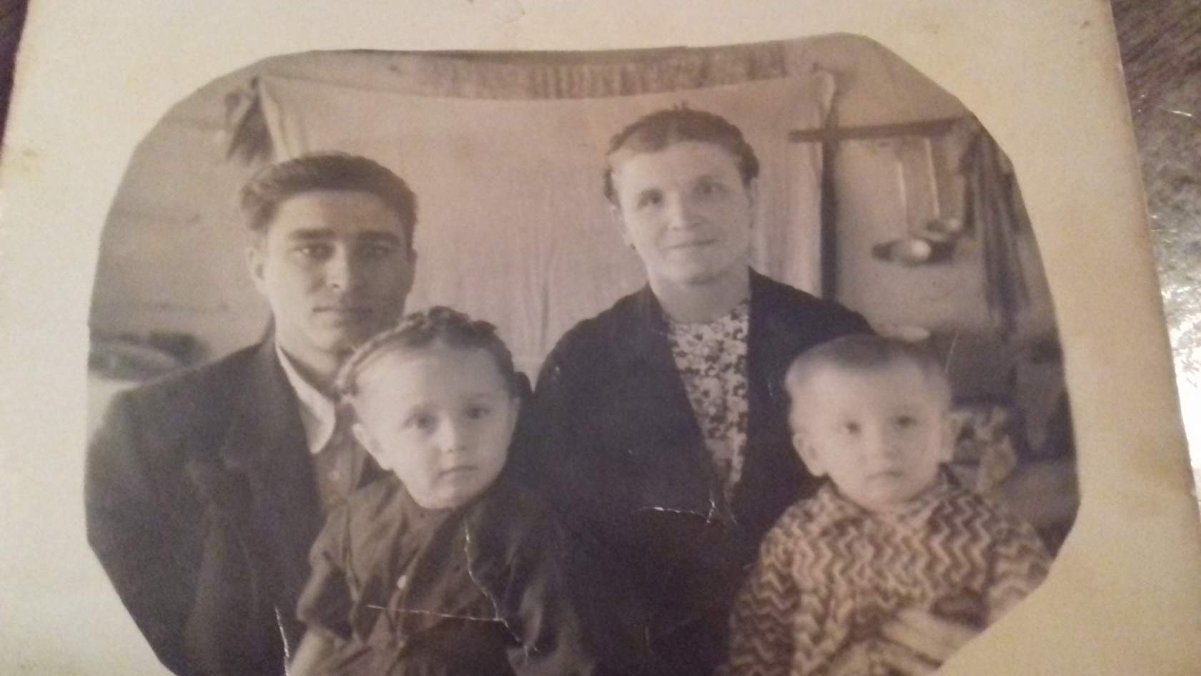

*(слева направо) Сливкин Мефодий Павлович, Сливкина (Чикова) Екатерина Терентьевна со своими детьми Валентиной и Галиной*

*Фото 1957г.*

- А был ли кто-то из твоих родственников на фронте?

- Да, отцы моих родителей Чиков Терентий Федорович (*1900 – 1941гг*.), Сливкин Павел Семенович (*1907 – 1942гг.)* и мамин брат Чиков Александр Терентьевич (*1926-1945гг.*) и дядя отца Сливкин Иван Севостьянович (*1923 – 1944гг*.) воевали и погибли на фронте, отдав свои жизни во имя Родины.

- Бабушка, расскажи подробнее о каждом

- Моего деда Терентия забрали на фронт в 1941г. в хозчасть. Во время перевозки необходимой фронту продукции их обоз подвергся бомбежке. Деда ранило, и он был доставлен в госпиталь, после чего пропал без вести.

- А что со вторым дедом?

- Мой дед Павел ушел на фронт в первые дни войны. В конце 1941г. был ранен и потому приезжал в отпуск домой. А 18 сентября 1942г. в звании сержанта был убит в Ленинградской области в селе Лычково.

Мой дядя Чиков Александр ушел на фронт восемнадцатилетнем парнем в 1944г. А 24 марта 1945г. в звании красноармейца специальности стрелка он был убит в Чехословакии Зволенской области, селе Гайники.

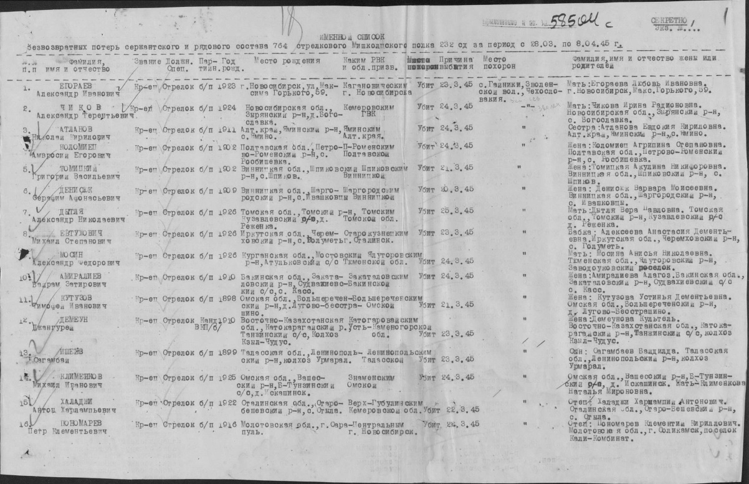

*Именной список безвозвратных потерь сержантского и рядового состава 764 Мишколцского полка 232 сд за период с 28.03. по 08.04.45г.*

Дядя моего отца Иван Севостьянович ушел на фронт в первые дни войны. 6 января 1944г. он в звании младшего сержанта специальности наводчика был убит в бою в Калининской области, Новосокольническом районе, деревне Петрово.



*Именной список безвозвратных потерь*

Каждый год я принимаю участие в акции Бессмертный полк. Я очень горда тем, что мои родственники верой и правдой служили Родине, внесли свой вклад в победу нашего народа над фашисткой Германией.